Fabrikagetechnieken1 p3 les 1 Huiswerkopdracht 1
Extra metaalbewerkingen
Brian en Bart

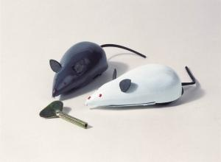

Opg. 1)
1a) Kun je profielen walsen ?
Ja
1b) Moet dit profiel altijd een ronde doorsnede hebben? wat is er mogelijk ?
Nee, je kunt het ook eerst voorbuigen van de plaateinden zodat het plaatwerk een geheel ronde vorm krijgt.
1c) Kun je zo’n profiel in tot gewenste diameter walsen?
Ja, door de plaat aan te bekken.

https://www.youtube.com/watch?v=04MqxR9YH3c

Leg steeds je antwoord kort uit, en plaats ook een hyperlink van een video van profielwalsen.

Opg. 2) Wat wordt er precies bedoeld met kanten breken? Wat is het nut ervan ?
Kanten breken is een bewerking waarbij alle contouren aan het product voorzien worden van een afrondradius van maximaal 2 mm. Dit is belangrijk voor het volledig aanhechten van verf of andere oppervlaktebehandelingen.

Opg. 3)
3a) Wat is kralen ( engels: metal beading) voor een techniek ?
Een soort van zetten/kanten
3b) Wat is het doel van kralen denk je ?
Het steviger maken van metaal
3c) Plaats een afbeelding van een metalen product, waarin kralen is gebruikt.

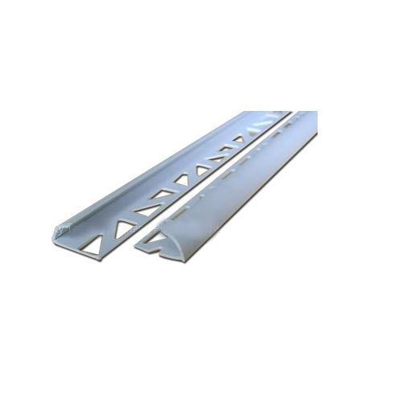

Opg 4.) Wat is het verschil tussen een drierollenwals en een vierrollenwals ? Heeft een vierrollenwals een voordeel ? (google afbeeldingen : vierrollenwals)
In een drierollenwals heeft de staalplaat altijd een kamertemperatuur, bij een vierrollenwals is dit niet. Bij een vierrollenwals hoef je geen plaat aan te bekken

